**YC-MG02E-W SHARP**

**Mikrovlnná trouba s grilem a digitálním ovládáním**

|  |  |
| --- | --- |
|  | YC-MG02E-W   * Kapacita: 20 litrů * Mikrovlnný výkon: 800W * Výkon grilu: 1000W * Úrovně mikrovlnného výkonu: 11 * Typ ovládání: Plně digitální * Typ dutiny: Točna * Osvětlení dutin: Ano * Snadno se čistí * Funkce dětské pojistky * Funkce ECO * Barva skříně: Bílá * Barva dveří: Bílá/Černá * Včetně příslušenství: otočný talíř a grilovací rošt |

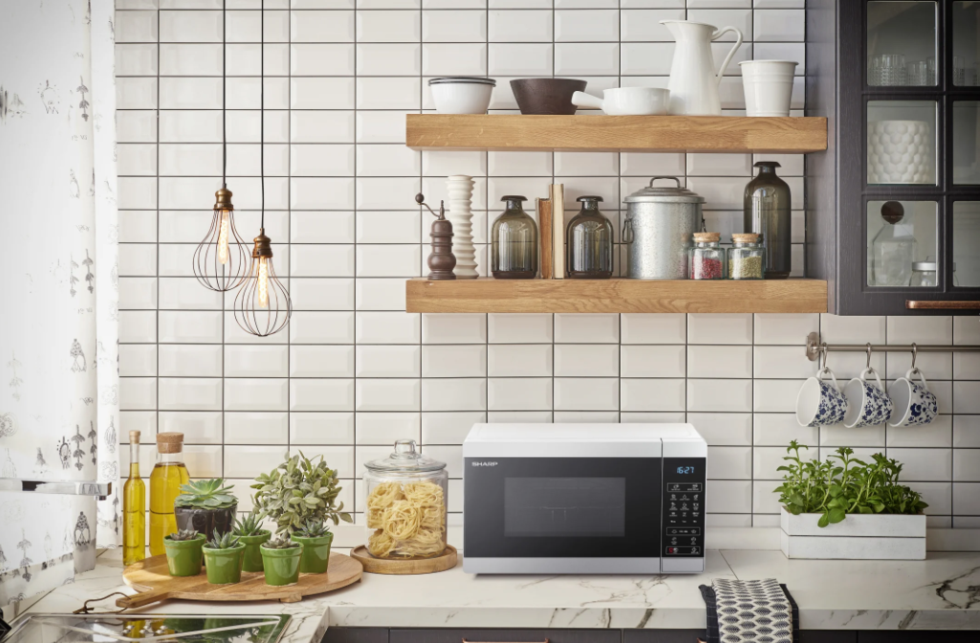

**Mikrovlnná trouba s grilem**

**Grilujte pokrmy do zlatova s křupavou krustou.**

Jídla pečené v troubě i se sýrem nebo toustový chléb a křupavé pokrmy to vše díky funkci grilu přináší ještě větší požitek a rozmanitost pro rychlé vaření.

Ve vaší mikrovlnné troubě SHAPR můžete dokonale grilovat klobásy, steaky i kuře. 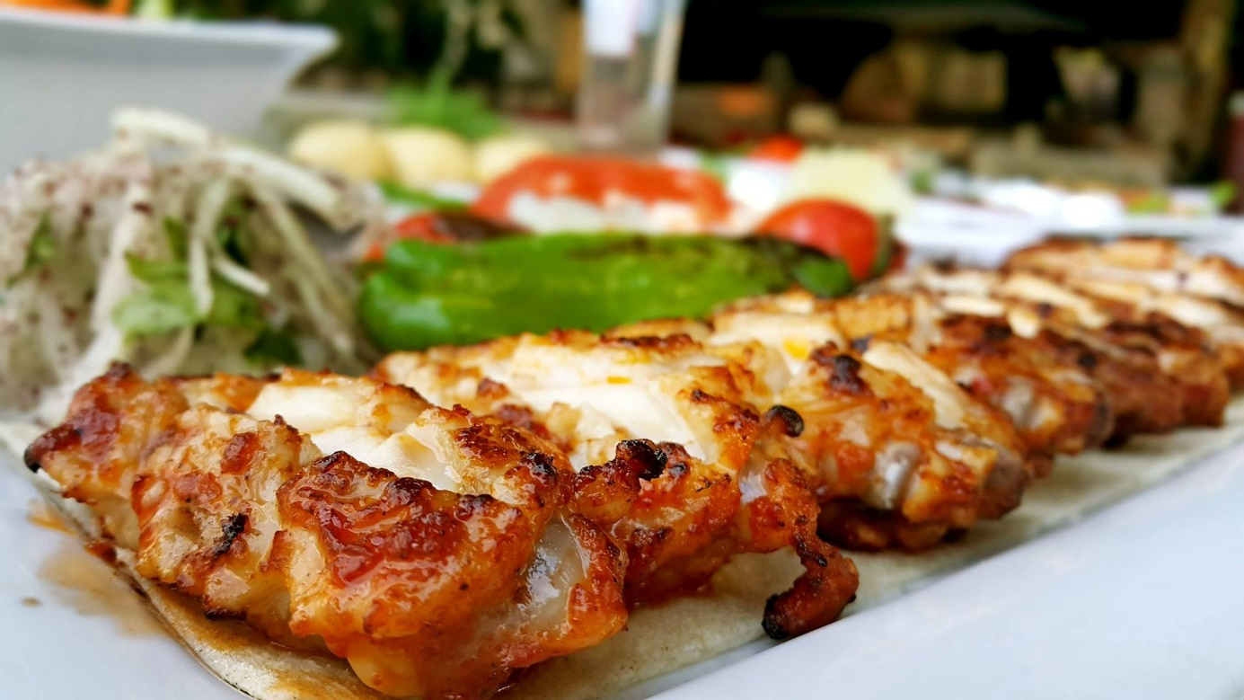

**Rychlé rozmrazení potravin.**

Ať už jde o rozmrazování, ohřívání nebo vaření, kouzelné slovo pro rychlé a jednoduché vaření je mikrovlnná trouba SHARP. Pracuje s vysokofrekvenčním elektromagnetickým vlněním, čímž oproti troubě šetří nejen čas, ale i energii. Váš spotřebič Sharp je zároveň prostorově úsporný, kompaktní a snadno se používá, takže je ideální pro každodenní použití.

|  |  |
| --- | --- |
|  |  |

|  |  |
| --- | --- |
|  | * Materiál dutiny/Povrchová úprava ocel/bílý lak * Velikost dutiny (Š x V x H v mm) 306 x 205 x 304 * Skleněný otočný talíř Velikost (ø mm) Průměr 255 mm * Velikost grilovacího roštu (průměr x * výška v mm) * Průměr 220 mm / výška 66 mm |

|  |  |
| --- | --- |
|  | * Materiál přední části/povrchová úprava Plast a sklo/lakované * Barva přední části bílá, černá * Způsob otevírání Tlačítko * Barva pouzdra Bílá * Barva LED displeje Modrá * Materiál pouzdra Mikrovlnná ocel * Úrovně mikrovlnného výkonu 11 * Osvětlení dutin Ano * Délka síťového přívodu (mm) TBA |

|  |  |
| --- | --- |
|  | * Požadavky na napájení AC 230V ~ 50Hz * Spotřeba energie 1270 * Spotřeba energie v pohotovostním režimu < 1,0 * Certifikace bezpečnostního loga CE (EMC, LVD, RoHS, ErP), * REACh/PAH/SCCP * Zástrčka CE Zástrčka * Mikrovlnný výkon (W) 800 * Výkon grilu (W) 1000 * Provoz AC Ano |